**МІНІСТЕРСТВО ОСВІТИ І НАУКИ УКРАЇНИ**

**ХАРКІВСЬКИЙ КОМП′ЮТЕРНО-ТЕХНОЛОГІЧНИЙ**

**КОЛЕДЖ НТУ «ХПІ»**

**ЛАБОРАТОРНА РОБОТА №2**

з дисципліни

«Соціальні мережі»

Виконав Перевірив

студент гр. ОПК-325 викладач

Лаврик Станіслав Фесенко Д. В.

Харків 2017

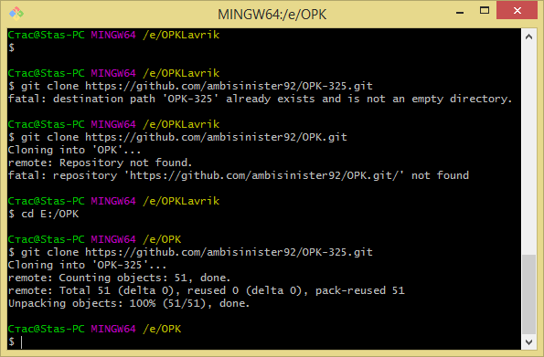

Рисунок 1.1 - Клонування репозиторій

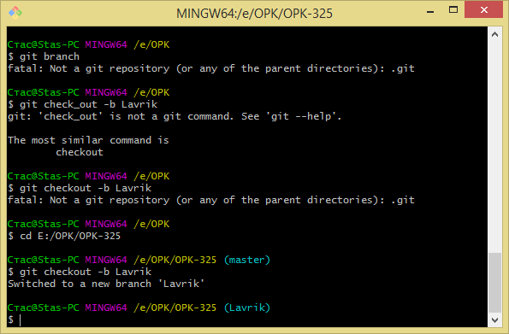

Рисунок 1.2 - Cтворення гілки з моїм прізвищем

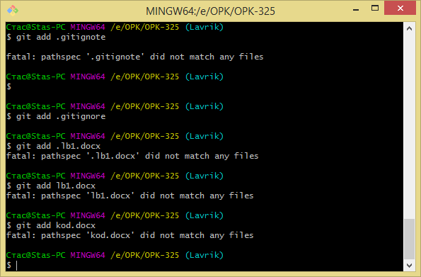

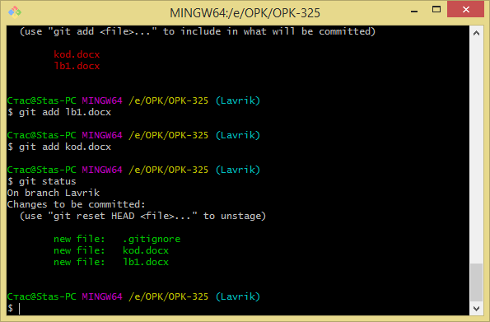

Рисунок 1.3 - Додавання усіх необхідних файлів та про індексував зміни.

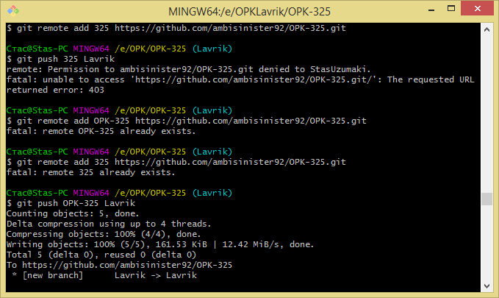

**Чим на є насправді гілки у Git?**

Відповідь: гілки у гіті – це вказівки на версії проекту(версії основной гілки)

**Розкажіть про способи злиття у Git?**

Відповідь: тристороннє злиття, звичайне злиття, злиття піддерев та підроблене злиття.

**Що відбувається у робочій директорії при перемиканні гілок?**

Відповідь: при перемкненні гілок, усі непроіндексовані файли зникають та ми можемо працювати тільки з інформацією з поточної гілки.

Роботу виконав Лаврик С.О. Роботу перевірив Фесенко Д.В.